

**"Сәулеттік жоспарлау тапсырмасын беру" мемлекеттік қызмет көрсету регламентін бекіту туралы**

***Күшін жойған***

Павлодар облысы Ертіс аудандық әкімдігінің 2012 жылғы 19 қарашадағы N 554/4 қаулысы. Павлодар облысының Әділет департаментінде 2012 жылғы 25 желтоқсанда N 3299 тіркелді. Күші жойылды - Павлодар облысы Ертіс аудандық әкімдігінің 2013 жылғы 19 маусымдағы N 295/5 қаулысымен

      РҚАО ескертпесі:  
      Мәтінде авторлық орфография және пунктуация сақталған.

      Ескерту. Күші жойылды - Павлодар облысы Ертіс аудандық әкімдігінің 19.06.2013 N 295/5 қаулысымен.

      Қазақстан Республикасының 2000 жылғы 27 қарашадағы "Әкімшілік процедуралар туралы" Заңның 9-1 бабына, Қазақстан Республикасы Үкіметінің сапалы мемлекеттік қызмет көрсету мақсатында 2012 жылғы 31 тамыз "Жеке және заңды тұлғаларға көрсетілетін мемлекеттік қызмет стандартының бекіту туралы" N 1128 Қаулысына сәйкес, Ертіс ауданының әкімдігі **ҚАУЛЫ ЕТЕДІ:**  
      1. Қоса беріліп отырған "Сәулеттік-жоспарлау тапсырмасын беру" мемлекеттік қызмет көрсету регламенті бекітілсін.  
      2. Осы қаулының орындалуын бақылау аудан әкімінің орынбасары Қ.С.Қозыбаевқа жүктелсін.  
      3. Осы қаулы алғашқы рет ресми жарияланған күннен бастап 10 күнтізбелік күн өткен соң қолданысқа енгізіледі.

*Аудан әкімі                                Ж. Шұғаев*

Павлодар облысы Ертіс ауданы  
әкімдігінің 2012 жылғы 19    
қарашадағы N 554/4 қаулысымен  
бекітілген

**"Сәулет-жоспарлау тапсырмасын беру"**  
**мемлекеттік қызметінің РЕГЛАМЕНТІ**

**1. Жалпы ережелер**

      1. Бұл регламент "сәулет-жоспарлау тапсырмасын беру" мемлекеттік қызметінің (бұдан әрі – мемлекеттік қызмет) көрсетілу тәртібін анықтайды.  
      2. Мемлекеттік қызметтің тәртібі: автоматтандырылмаған.  
      3. Мемлекеттік қызмет 2012 жылдың 31 тамыз N 1128 Қазақстан Республикасының үкіметінің қаулысымен бекітілген "Сәулет-жоспарлау тапсырмасын беру" стандарты (бұдан әрі – стандарт) негізінде жүзеге асырылады.  
      4. Мемлекеттік қызмет "Ертіс ауданының құрылыс, сәулет және қала құрылысы бөлімі" мемлекеттік мекемесімен (бұдан әрі – бөлім) аптасына бес күн, демалыс күндері мен мерекелік күндерді қоспағанда, сағат 9.00 ден бастап 18.30 ға дейін, сағат 13.00ден бастап 14.30 ға дейінгі түскі асқа үзіліспен, Ертіс ауданы, Ертіс ауылы, И. Байзақов көшесі 14 үй мекен жайы, таңдаулы негізде мемлекеттік қызмет Республикалық мемлекеттік мекеме "Павлодар облысының халыққа қызмет көрсету орталығы" Ертіс ауданы бойынша бөлімшесі (бұдан әрі – Орталық) арқылы аптасына алты күн, демалыс және мерекелік күндерді қоспағанда, сағат 9.00 ден бастап 20.00ге дейін, түскі асқа үзіліссіз, Павлодар облысы, Ертіс ауданы, Ертіс ауылы И. Байзақов көшесі 14 үй мекенжайы бойынша беріледі. Телефондары 8(71839)22912, электронды поштаның мекенжайы www.enbek.gov.kz. бойынша беріледі.  
      5. Стандарттың 3-қосымшасына сәйкес қағаз жеткізгіште мекенжайдың тіркеу коды көрсетілген жылжымайтын мүлік объектілерінің мекенжайы туралы анықтама беру не қағаз жеткізгіште мемлекеттік қызмет көрсетуден бас тарту туралы дәлелді жауап көрсетілетін мемлекеттік қызметтің нәтижесі болып табылады.  
      6. Мемлекеттік қызмет заңды және жеке тұлғаларға көрсетіледі (бұдан әрі – мемлекеттік қызметті алушы).  
      7. Мемлекеттік қызмет көрсету мерзімдері:  
      мемлекеттік қызметті алушы уәкілетті органға өтініш берген кезде:  
      1) стандарттың 11 тармағында көрсетілген құжаттарды берген сәттен бастап 8 (сегіз) жұмыс күні ішінде;  
      2) стандарттың 11 тармағында көрсетілген құжаттарды берген сәттен бастап мынадай құрылыс объектілері үшін 15 (он бес) жұмыс күні ішінде:  
      электр және жылу энергиясын өндіретін өндірістік кәсіпорындар;  
      тау-кен өндіру және байыту өндірістік кәсіпорындары;  
      қара және түсті металлургия, машина жасау өнеркәсібінің өндірістік кәсіпорындары;  
      елді мекендер мен аумақтардың қауіпсіздігін қамтамасыз ететін гидротехникалық және селден қорғау құрылыстары (дамбалар, бөгеттер);  
      елді мекендердің шекараларынан тыс орналасқан желілік құрылыстар:  
      қызмет көрсету объектілерімен бірге магистральдық құбыржолдар (мұнай, газ құбырлары және т.б.);  
      жоғары вольтты электр беру желілері және талшықты-оптикалық байланыс желілері;  
      қызмет көрсету объектілерімен бірге темір жолдар;  
      көпірлерді, көпір өткелдерін, тоннельдерді, көп деңгейлі айрықтарды қоса алғанда, республикалық желіге жатқызылған жалпы пайдаланымдағы автомобиль жолдары;  
      3) қажетті құжаттарды тапсыру кезінде кезек күтудің ең көп рұқсат берілген уақыты – 30 минуттан аспайды;  
      4) құжаттарды алу кезінде кезек күтудің ең көп рұқсат берілген уақыты – 30 минуттан аспайды.  
      8. Мемлекеттік қызмет тегін көрсетіледі.  
      9. Мемлекеттік қызметті көрсету үшін тосу және керек құжаттарды дайындауға жағдай жасалады (тосу залы, қажет құжаттардың тізімі жазылған стендпен жабдықталған құжаттарды толтыру орындары).

**2. Мемлекеттік қызметті көрсету кезіндегі**  
**іс-әрекет (әрекеттесу) тәртібінің сипаттамасы**

      10. Мемлекеттiк қызметтi алу үшiн мемлекеттік қызметті алушы стандарттың 11-тармағында көрсетілген құжаттарды ұсынады.  
      11. Стандарттың 16 тармағында көрсетілген негіздер бойынша мемлекеттік қызметті көрсетуден бас тартылады.  
      12. Мемлекеттік қызметті көрсету кезінде тұтынушының өзі уәкілетті органға жолыққан кезде келесі құрылымдық-функционалды бірлік (бұдан әрі – бірліктер) жұмыс жасайды:  
      1) бөлімнің маманы;  
      2) бөлімнің бастығы.  
      13. Әрбір бірлік дәйектілігі және әкімшілік өзара әрекеттесуінің, әрбір әкімшілік өзара әрекеттесуінің уақыты жазбаша кестелік түрде бұл регламентке 1-қосымшада берілген.  
      14. Бірліктер мен әкімшілік өзара әрекеттесуінің логикалық дәйектілігінің сызбасы бұл регламентке 2 қосымшада көрсетілген.

**3. Мемлекеттік қызметті көрсететін**  
**қызметтік тұлғалардың жауапкершілігі**

      15. Мемлекеттік қызметтің көрсету тәртібін бұзған қызметтік тұлғалар Қазақстан Республикасының заңнамасына сәйкес жауапкершілікке тартылады.

"Сәулет-жоспарлау тапсырмасын беру"  
мемлекеттік қызметінің регламентіне  
1-қосымша

**Құрылымдық-функционалды бірліктерң әрекетінің сипаттамасы**

|  |  |
| --- | --- |
|  | **Үрдіс іс-әрекеті (жүруі, жұмыс легі)** |
| 1. | Іс-әрекет (жүруі, жұмыс легі) N | 1 | 2 | 3 |
| 2. | Бірліктің атауы | 1 тобы бөлімнің маманы | 2 тобы бөлімнің бастығы | 3 тобы бөлімнің маманы |
| 3. | Іс-әрекет атауы (іс-әрекет рәсімі) және олардың сипаттамасы | Азаматтардыңөтініштерін тіркеу, тұтынушымен ұсынылған құжаттарды тексеру | сәулет-жоспарлау тапсырмасы  дайындау немесе мемлекеттік қызмет көрсетуден бас тарту туралы дәлелді жауап дайындау | Шығыс журналында тіркеу рәсімі |
| 4. | Аяқтау формасы (құжат, дайындау-орныдау шешімі) | сәулет-жоспарлау тапсырмасы толтыру және қол қою немесе тұтынушыға мемлекеттік қызмет көрсетуден бас тарту туралы дәлелді жауап дайындау | сәулет-жоспарлау тапсырмасы немесе мемлекеттік қызмет көрсетуден бас тарту туралы дәлелді жауап | Тұтынушыға сәулет-жоспарлау тапсырмасы  немесе мемлекеттік қызмет көрсетуден бас тарту туралы дәлелді жауап беру |
| 5. | Орындау мерзімі | 30 минуттан аспайды | 8 (сегіз) жұмыс күні ішінде | 30 минуттан аспайды |

**Регламенттің 7 тармағы 2) тармақшасына сәйкес**  
**құрылыс объектілері бойынша құрылымдық-функционалды бірліктердің әрекетінің сипаттамасы**

|  |  |
| --- | --- |
|  | **Үрдіс іс-әрекеті (жүруі, жұмыс легі)** |
| 1. | Іс-әрекет (жүруі, жұмыс легі) N | 1 | 2 | 3 |
| 2. | Бірліктің атауы | бірліктің 1 тобы бөлімнің маманы | бірліктің 2 тобы бөлімнің бастығы | бірліктің 3 тобы бөлімнің маманы |
| 3. | Іс-әрекет атауы (іс-әрекет рәсімі) және олардың сипаттамасы | Азаматтардыңөтініштерін тіркеу, тұтынушымен ұсынылған құжаттарды тексеру | сәулет-жоспарлау тапсырмасы дайындау немесе мемлекеттік қызмет көрсетуден бас тарту туралы дәлелді жауап дайындау | Шығыс журналында тіркеу рәсімі |
| 4. | Аяқтау формасы (құжат, дайындау-орныдау шешімі) | сәулет-жоспарлау тапсырмасы толтыру және қол қою немесе тұтынушыға мемлекеттік қызмет көрсетуден бас тарту туралы дәлелді жауап дайындау | сәулет-жоспарлау тапсырмасы немесе мемлекеттік қызмет көрсетуден бас тарту туралы дәлелді жауап | Тұтынушыға сәулет-жоспарлау тапсырмасы немесе мемлекеттік қызмет көрсетуден бас тарту туралы дәлелді жауап беру |
| 5. | Орындау мерзімі | 30 минуттан аспайды | 15 (он бес) жұмыс күн ішінде | 30 минуттан аспайды |

"Сәулет-жоспарлау тапсырмасын беру"  
мемлекеттік қызметінің регламентіне  
2-қосымша

**Сәулет-жоспарлау тапсырмасын беру процессінің сызбасы**

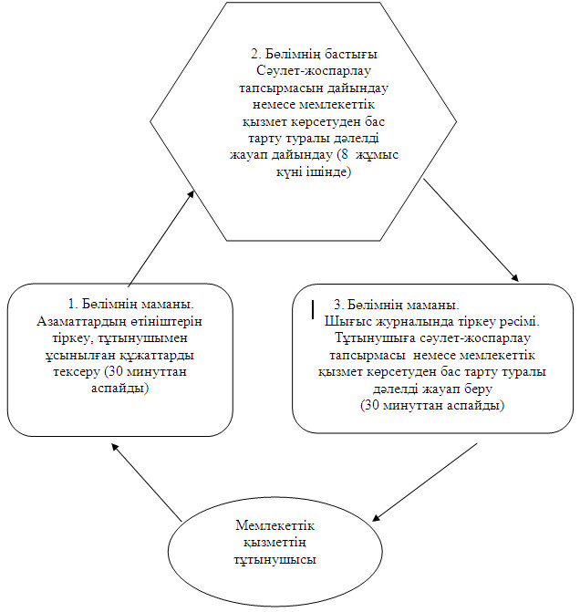

**Регламенттің 7 тармағы 2) тармақшасына сәйкес**  
**құрылыс объектілері бойынша сәулет-жоспарлау**  
**тапсырмасын беру процессінің СЫЗБАС**

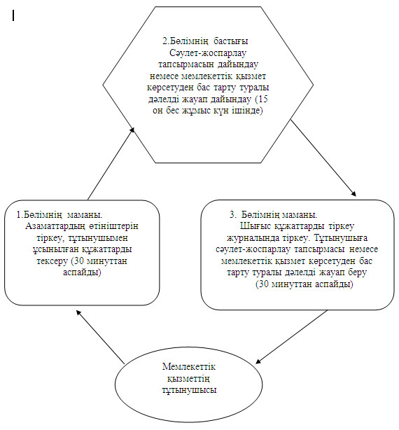

© 2012. Қазақстан Республикасы Әділет министрлігінің «Қазақстан Республикасының Заңнама және құқықтық ақпарат институты» ШЖҚ РМК